Конспект НОД «Экскурсия в прачечную». Старшая группа.

Воспитатель Селезнева Е.А.
Виды детской деятельности.
- Познавательно – исследовательская деятельность, коммуникативная, двигательная, игровая, речевое развитие.
Цель.
- Развивать познавательные интересы детей.
- Познакомить детей с профессией прачка.
Задачи.
Воспитательные.
- Развивать познавательный интерес у детей.
- Воспитывать уважение к труду прачки. Подчеркнуть общественную значимость её труда.
- Воспитывать бережное отношение к чистым вещам – результату её труда.
Образовательные.
- Уточнить и расширить представления детей о работе машиниста по стирке и ремонту одежды – прачки.
- Познакомить детей с оборудованием прачечной, облегчающим труд прачки.
- Активизировать словарь детей.
Развивающие.
- Развивать навыки речевого общения, зрительного и слухового восприятия и внимания, мышления.
Методы и приемы.
- Словесный: беседа, объяснение, ситуативный разговор, загадки.
- Наглядный метод: показ, наблюдения.
Планируемые результаты.
- Дети выражают положительные эмоции (радость, интерес, удивление, восхищение); рассуждают и делают адекватные объяснения; делятся с педагогом и детьми впечатлениями.
Предварительная работа.
- Беседа на тему «Кто работает в нашем детском саду».
- Чтение произведений художественной литературы: Л. Пантелеев «Большая стирка».
- Заучивание стихотворений, разгадывание загадок.
- Сюжетно – ролевая игра «Семья».
- Коллективный труд – стирка кукольного белья.
Ход организованной образовательной деятельности.
1. Организационный момент.
Воспитатель: Ребята, сегодня у нас необычное занятие, оно будет проходить не в группе, у нас сегодня экскурсия! В детском саду работают люди разных профессий, и все они заботятся о том, чтобы вам было уютно, интересно и весело.
Словесно – дидактическая игра с мячом «Кто что делает?».
Воспитатель называет профессию и бросает мяч ребёнку, тот его ловит, называет трудовые действия (не менее трёх) и возвращает мяч воспитателю.
Воспитатель: Ребята, хотите узнать, где пройдёт занятие? Разгадайте загадку!
Загадка.
«Кто постирает нам бельё,
Чтоб было чистое оно,
Посушит и разгладит,
И утюгом погладит!» (Прачка).
Вопросы детям.
- Как называется эта профессия?
- Место работы прачки?
- Какую работу она выполняет?
- Какие машины облегчают труд прачки?
Ответы детей воспитатель сопровождает показом иллюстраций.
Пальчиковая гимнастика «Гномики – прачки».
«Жили – были в домике маленькие гномики
(ребята сжимают и разжимают кулачки)
Раз, два, три, четыре, пять
(разжимают пальчики, начиная с большого пальчика)
Раз. Два, три, четыре, пять
(разжимают пальчики, начиная с мизинчика)
Стали гномики стирать!
(трут кулачки друг о друга).
Воспитатель: Ребята, сегодня мы побываем в прачечной. Там работает Марина Николаевна – это она заботятся о том, чтобы у нас с вами всегда было чистые, выглаженные полотенца и постельное бельё, а у всех сотрудников детского сада белоснежные, аккуратные халаты, фартуки, косынки.
Воспитатель напоминает ребятам о Правилах безопасного поведения во время экскурсии в прачечную.
2. Продолжение беседы в прачечной.
Детей встречает Марина Николаевна, здоровается с ними и приглашает в прачечную, напомнив о правилах безопасности.
Ребята приготовили для Марины Николаевны сюрприз – стихотворение:
Спасибо вам за чистоту,
За все, что вы для нас стирали,
За вашу глажку на лету,
За тот уют, что вы создали!
Марина Николаевна благодарит детей за сюрприз.
Начинается осмотр помещений прачечной.
Марина Николаевна рассказывает ребятам о том, что наш детский сад большой, в нём 6 групп, поэтому работы в прачечной всегда много. Облегчает труд прачек современная Чудо - техника. Марина Николаевна показывает 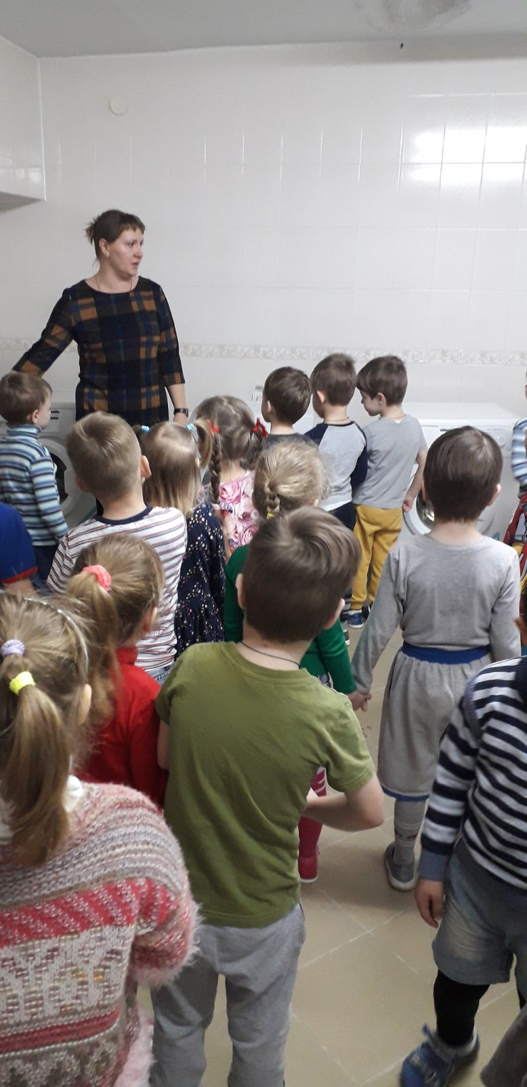
ребятам стиральные машины, рассказывает о том, как они работают.

Воспитатель читает стихотворение «Стиральная машина»:
«Стиральная машина любит трудиться,
Своею работаю очень гордиться.
Белью говорит она: «Эй, замарашки!
Простынки, пелёнки, халаты, рубашки!
К себе в барабан вас, грязнуль, приглашаю,
И пятна, и грязь с порошком отстираю!»
Марина Николаевна продолжая свой рассказ. Высушенное бельё обязательно нужно погладить, для этого в прачечной установлена Чудо – машина паровой утюг – пресс. Марина Николаевна показывает, как гладят бельё, и предлагает ребятам аккуратно сложить выглаженные полотенца.
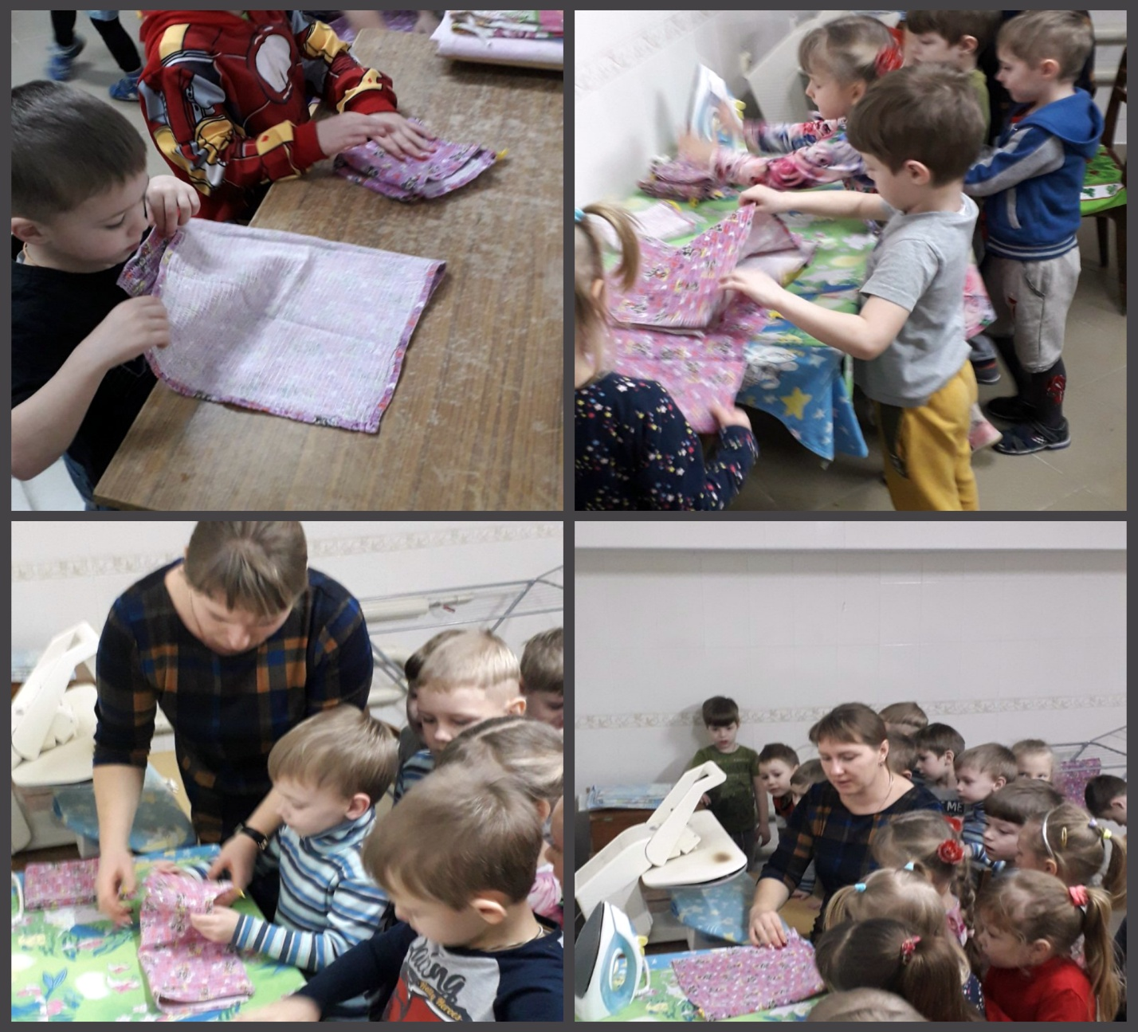

Затем показывает ребятам стеллажи с чистым и выглаженным бельём, обращает внимание на белоснежные халаты, которые проглаживаются только утюгом.
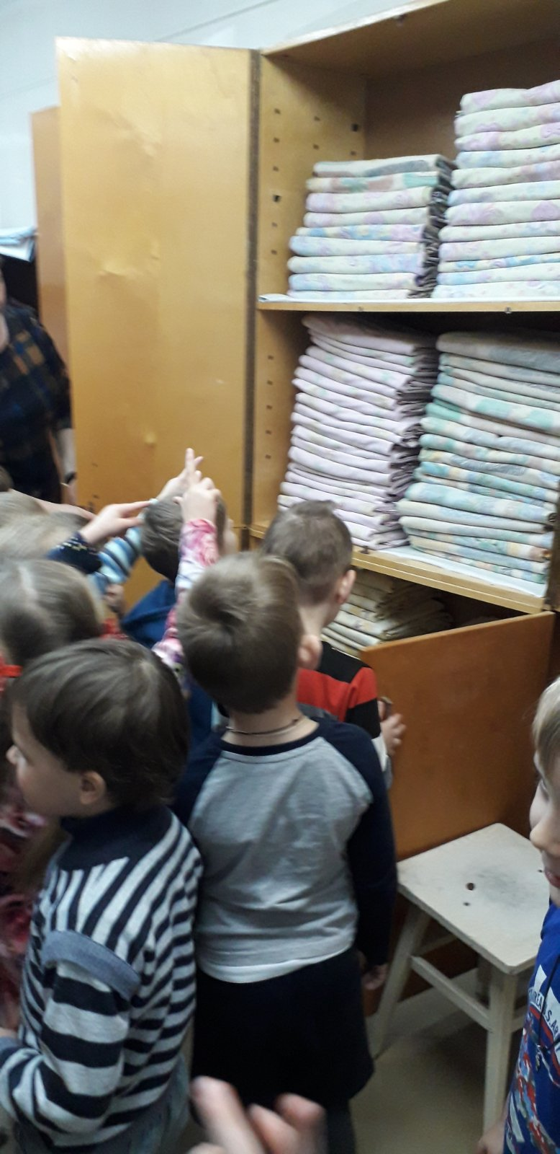

Воспитатель читает стихотворение «Утюг»:
«Электрический утюг – для белья надёжный друг,
По одежде он плывёт, как горячий пароход.
Остаётся нам ребята любоваться результатом:
Стало всё бельё на диво очень гладким и красивым!»
Пословицы о труде:
«Славен человек не словами, а делами».
«Дело мастера боится!»
Воспитатель предлагает ребятам объяснить смысл пословиц и запомнить их.
3. Рефлексия.
Воспитатель предлагает ребятам рассказать о том, что нового и интересного они сегодня узнали, вспомнить названия оборудования прачечной.
Перед уходом, ребята благодарят Марину Николаевну за интересную экскурсию по прачечной и обещают лучше мыть руки, чтобы полотенца не были грязными.
Вечером организация коллективного труда - стирка кукольного белья.
